# CHƯƠNG 1. TỔNG QUAN

**I. Giới thiệu đề tài**

* 1. Tên đề tài: Quản lý việc mua bán nước giải khát của cửa hàng
  2. Trưởng nhóm: Trần Nhậm Kỳ
  3. Danh sách thành viên :

Trần Nhậm Kỳ - 15DH110355

Trần Đức Khang - 15DH110240

Nhan Kim Thành – 15DH110281

* 1. Tổng mức đầu tư : 85,000,000 vnd
  2. Thời gian thực hiện:

Ngày bắt đầu: 01/02/2018

Ngày kết thúc: 03/05/2018

* 1. Mục đích đề tài:
* Chương trình giúp cho việc quản lý các công việc trong cửa hàng trở nên đơn giản, nhanh chóng và chính xác hơn.
* Việc xây dựng hệ thống giúp cho chúng em nắm vững, hiểu rõ và nắm vững cấu trúc phần mềm quản lý, nâng cao kỹ thuật lập trình .Net.
* Đồng thời qua đây giúp chúng em rèn luyện kiến thức bản thân và sự phối hợp làm việc giữa các thành viên thực hiện đề tài.
  1. Mục tiêu đề tài cần thực hiện
     + Yêu cầu chức năng
* Dễ dàng tùy chỉnh, thay đổi các modul, có khả năng tích hợp nhiều thành phần
* Có tính hiệu quả cao
* Có tính bảo mật tốt
  + - Yêu cầu phi chức năng
* *Yêu cầu phần mềm*
* Được sử dụng trong môi trường: Hệ điều hành mạng Windows 2000 Advance server trở lên. Cấu hình tối thiểu Pentinum II, 1,8GHZ, 2GB RAM, 50GB HDD.
* Đạt hiệu quả về thời gian: thời gian cần thiết để thực hiện tra cứu thông tin không quá 10 giây. Thời gian cần thiết để cập nhật dữ liệu không quá 5 giây. Thời gian cần thiết để tổng hợp in báo cáo không quá 20 giây.
* Độ tin cậy cao: các kết quả đưa ra chính xác, đầy đủ, ngắn gọn.
* Linh động: Có tính mở, thuận tiện cho việc bảo trì, phát triển hệ thống. Có đầy đủ các tiện ích phục vụ cho người sửu dụng. Có khả năng lập các biểu báo cáo theo yêu cầu của người sử dụng. Phải có từng cấp độ ưu tiên cho người sử dụng và đảm bào việc bảo mật chương trình phải có tiệc ích thuận tiệc cho việc thêm bớt user, cấp phát quyền, quản trị theo nhóm,… Các phân hệ của chương trình phải tuần thủ theo trật tự thực hiện yêu cầu của người sử dụng và phần giao diện chung.
* *Yêu cầu tổ chức*
* Cài đặt: Microsoft SQL Sever để quản lý dữ liệu. Microsoft Visual Studio 2008 R2 dùng để xây dựng chương trình.
* Hợp chuẩn:
* Nhất quán các thuật ngữ, chức năng… trong toàn bộ hệ thống chương trình. Các yêu cầu trên đều cần thiết đối với hệ thống, tuy nhiên trong nhiều trường hơp các yêu cầu không thể được đáp ứng đồng thời. Cần phải cân đối giữa các yêu cầu tùy theo tình huống. Các yêu cầu về tốc độ và độ ổn định chỉ được đáp ứng khi môi trường kỹ thuật đáp ứng các điều kiện tiêu chuẩn. Tốc độ sẽ bị ảnh hưởng nếu trên máy chủ, máy trạm cài nhiều ứng dụng khác và chia sẻ các tài nguyên hệ thống.
* Font chữ: Sử dụng font chữ thống nhất trong tất cả các máy làm việc với hệ thống. Sử dụng font chữ tiếng Việt, tiêu chuẩn Unicode.
* Kiểu nhập liệu: Thống nhất kiểu nhập liệu cho ngày, số như sau: Ngày được nhập theo kiểu French: dd/mm/yyyy. Số được nhập theo kiểu USA. Ví dụ: 123,456.78.
* *Yêu cầu ngoài*
* Bảo mật: Mỗi người sử dụng trong hệ thống cần được phép truy cập đến các chức năng và thông tin cần thiết liên quan đến nhiệm vụ và trách nhiệm của mình, đồng thời không được truy cập đến các chức năng và nằm ngoài phạm vi trách nhiệm của mình. Việc phân quyền làm việc do quản trị hệ thống đảm nhận.
* An toàn: Không mất mát thông tin, không có sự nhầm lẫn sai lệch, thông tin chính xác và được lưu trữ rõ ràng không dư thừa thông tin.
* Tương thích: Dễ tương thích giữ các hệ thống chương trình.
  + - Các module yêu cầu cho phần mềm
      * Module quản lý bán hàng
      * Module quản lý mua hàng
      * Module quản lý kho hàng
      * Module quản lý doanh thu
      * Module quản lý nhân viên
      * Module liên hệ

8. Công cụ và môi trường phát triển phần mềm

* Phần cứng : ổ cứng tối thiểu 50GB, Ram tối thiểu 2GB
* Phần mềm : hệ điều hành windows 7 trở lên, .Net framework 4.0 trở lên, Sql server 2008 trở lên
* Môi trường test

**II.Tổ chức dự án phần mềm**

1. Nhân sự: Trần Nhậm Kỳ, Nhan Kim Thành, Trần Đức Khang
2. Mô hình quản lý : Lập trình nhanh
3. Ma trận trách nhiệm

|  |  |  |  |  |  |  |
| --- | --- | --- | --- | --- | --- | --- |
| Tên người thực hiện | xác định yêu cầu | Phân tích | Thiết kế CSDL | Thiết kế giao diện | Lập trình và tích hợp hệ thống | Kiểm thử và sửa lỗi |
| Trần Nhậm Kỳ | I A | P | A | I C A | R A | I P |
| Trần Đức Khang | P | I C A | I C | C R | C P | C R |
| Nhan Kim Thành | C R | C R | P | P | I P | C A |

Chú thích: Các kiểu trách nhiệm khác nhau trên công việc

A (Approving): Xét duyệt

P (Performing): Thực hiện

R (Reviewing): Thẩm định

C (Contributing): Tham gia đóng góp

I (Informing): Báo cho biết

# CHƯƠNG 2. LẬP KẾ HOẠCH THỰC HIỆN DỰ ÁN PHẦN MỀM

1. **Giới thiệu nhân sự:**

Họ tên: Trần Nhậm Kỳ

Chức danh: Leader & Tester

Ngày sinh: 11/08

Địa chỉ : 142 Nhật Tảo , Quận 10

Điện thoại: 0169 499 7600

Email: trannhamky97@gmail.com

Bằng cấp: Đại học

Ngoại ngữ: Tiếng Anh, Tiếng Trung

Kinh nghiệm chuyên môn: C#, Winform, Web( html, css,js,bootstrap,webform),tin học văn phòng

Kỹ năng mềm: Kỹ năng giao tiếp ứng xử, kỹ năng làm việc nhóm, kỹ năng thuyết trình , kỹ năng lắng nghe và tự học

Họ tên: Trần Đức Khang

Chức danh: Coder, Hỗ trợ phân tích-Thiết kế

Ngày sinh: 06/12/1997

Địa chỉ : 40C Lý Tự Trọng, Quận 1

Điện thoại: 0908 059 764

Email: khangtdk0612@gmail.com

Bằng cấp: Đại học

Ngoại ngữ: Tiếng Anh

Kinh nghiệm chuyên môn: C#, Winform, HTML

Kỹ năng mềm: Kỹ năng làm việc nhóm, tự học hỏi, nghiên cứu.

Họ tên: Nhan Kim Thành

Chức danh: Coder, Phân tích, Thiết kế

Ngày sinh: 7/11/1997

Địa chỉ :127/47F Âu Cơ P14 Q11

Điện thoại: 0120 890 4612

Email: nhankimthanh1997@gmail.com

Bằng cấp: Đại học

Ngoại ngữ: Tiếng Anh, Tiếng Hoa

Kinh nghiệm chuyên môn: C#, Javascript, Php, HTML, CSS

Kỹ năng mềm: Tự học

1. **Lịch biểu công việc** 
   1. Thời gian tổng thể

Tổng thời gian dự kiến:

Xác định yêu cầu:

Phân tích:

Thiết kế: a

….

|  |  |  |  |  |  |
| --- | --- | --- | --- | --- | --- |
| Tên Công Việc | Ngày Bắt Đầu | Ngày Kết Thúc | Số Ngày | Gọi tắt tên cv | Chi phí |
| Xác định yêu cầu | 01/02/2018 | 2/4/2018 | 3 | A | 500k |
| Phân tích yêu cầu | 2/4/2018 | 2/8/2018 | 4 | B | 1000k |
| Thiết kế cơ sở dữ liệu | 2/8/2018 | 2/15/2018 | 7 | C | 1700k |
| Phân tích và thiết kế giao diện | 2/15/2018 | 3/1/2018 | 14 | D | 700k |
| Lập trình các chức năng | 3/1/2018 | 4/5/2018 | 35 | E | 1000k |
| Kiểm thử phần mềm | 4/5/2018 | 4/19/2018 | 14 | F | 1000k |
| Đóng gói phần mềm | 4/19/2018 | 4/23/2018 | 4 | G | 500k |
| Viết tài liệu báo cáo | 4/23/2018 | 4/26/2018 | 3 | H | 400k |
| Xử lý rủi ro | 4/26/2018 | 5/3/2018 | 7 | I | 300k |

Vẽ sơ đồ pert

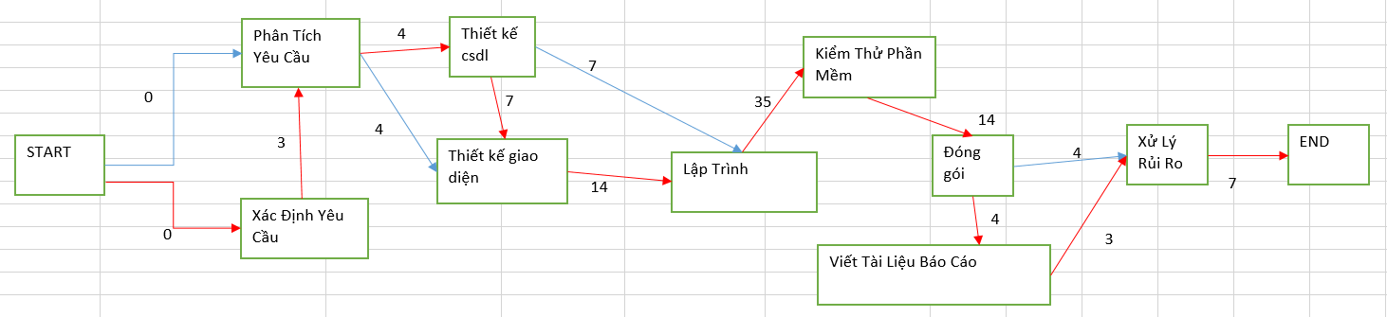

Tìm đường găng : A, B, C, D, E, F, G, H, I

* 1. Thời gian chi tiết Ngày khởi động dự án:

Giai đoạn 1. Xác định yêu cầu

i. NGười thực hiện ii. Bảng chi tiết

|  |  |  |  |
| --- | --- | --- | --- |
| Nhiệm vụ | Số ngày thực hiện | Ngày bắt đầu | Ngày kết thúc |
| Quan sát |  |  |  |
| Phỏng vấn |  |  |  |
| Điều tra thăm dò |  |  |  |
| Đọc tài liệu |  |  |  |

Giai đoạn 2. …

Giai đoạn 3. …

...

|  |  |  |  |
| --- | --- | --- | --- |
| Tên Công Việc | Ngày Bắt Đầu | Ngày Kết Thúc | Số Ngày |
| Xác định yêu cầu | 2/1/2018 | 2/4/2018 | 3 |
| Phân tích yêu cầu | 2/4/2018 | 2/8/2018 | 4 |
| Thiết kế cơ sở dữ liệu | 2/8/2018 | 2/15/2018 | 7 |
| Phân tích và thiết kế giao diện | 2/15/2018 | 3/1/2018 | 14 |
| Lập trình các chức năng | 3/1/2018 | 4/5/2018 | 35 |
| Kiểm thử phần mềm | 4/5/2018 | 4/19/2018 | 14 |
| Đóng gói phần mềm | 4/19/2018 | 4/23/2018 | 4 |
| Viết tài liệu báo cáo | 4/23/2018 | 4/26/2018 | 3 |
| Xử lý rủi ro | 4/26/2018 | 5/3/2018 | 7 |

Vẽ sơ đồ gantt

1. Cấu trúc bảng công việc (WBS)

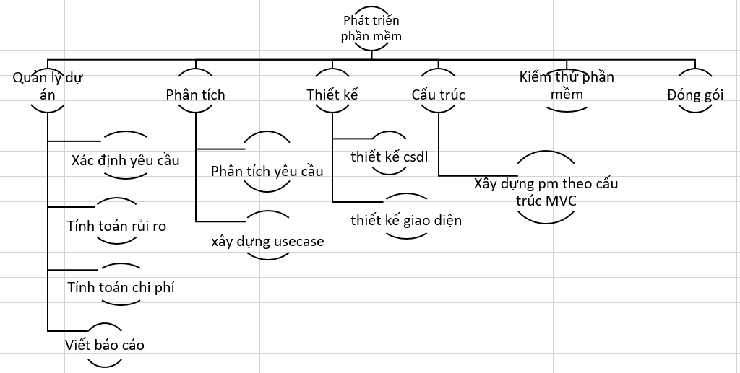

1. Tài chính
   1. Chi phí tổng quan

|  |  |  |  |
| --- | --- | --- | --- |
| STT | Công việc | Chi phí | Ghi Chú |
| 1 | Khởi động dự án | 2.900.000 |  |
| 2 | Quản lý dự án | 1.760.000 |  |
| 3 | Phân tích | 8.000.000 |  |
| 4 | Thiết kế | 17.300.000 |  |
| 5 | Cấu trúc | 35.000.000 |  |
| 6 | Kiểm thử phần mềm | 16.100.000 |  |
| 7 | Đóng gói | 3.900.000 |  |

* 1. Chi phí chi tiết

|  |  |  |  |  |
| --- | --- | --- | --- | --- |
| STT | Chi tiết | Đơn giá | Thời gian (Ngày) | Thành tiền |
| 1 | Khảo sát thị trường | 700,000 | 3 | 2,100,000 |
|  | Phỏng vấn | 400,000 | 2 | 800,000 |
| 2 | Mô hình hóa yêu cầu nghiệp vụ | 400,000 | 3 | 1,200,000 |
|  | Tính toán rủi ro, lỗi | 100,000 | 1 | 100,000 |
|  | Tính toán chi phí | 100,000 | 1 | 100,000 |
|  | Viết báo cáo , các biểu mẫu | 120,000 | 3 | 360,000 |
| 3 | Phân tích yêu cầu | 1,000,000 | 4 | 4,000,000 |
|  | Phân tích dữ liệu | 1,000,000 | 4 | 4,000,000 |
| 4 | Thiết kế CSDL | 1,500,000 | 5 | 7,500,000 |
|  | Thiết kế giao diện | 700,000 | 14 | 9,800,000 |
| 5 | Xây dựng phần mềm | 1,000,000 | 35 | 35,000,000 |
| 6 | Thực hiện kiểm thử phần mềm | 1,000,000 | 10 | 10,000,000 |
|  | Xử lý rủi ro | 300,000 | 7 | 2,100,000 |
|  | Tối ưu hóa chất lượng | 500,000 | 8 | 4,000,000 |
| 7 | Kế hoạch triển khai | 400,000 | 4 | 1,600,000 |
|  | Hỗ trợ, hướng dẫn khách hàng | 800,000 | 1 | 800,000 |
|  | Cài đặt | 1,500,000 | 1 | 1,500,000 |

1. Lập bảng phân tích rủi ro

|  |  |  |  |  |  |  |
| --- | --- | --- | --- | --- | --- | --- |
| stt | Nội dung rủi ro | Độ ưu tiên | Thiệt hại chi phí | Thiệt hại lợi ích | Xác suất xảy ra | Kế hoạch giải quyết |
| 1 | Ốm đau (50%) | 3 | 200k/ngày | 40% | 25% | các thành viên khác nâng cao hiệu suất làm thay vị trí đó |
| 2 | Khách hàng chưa nhập thiết bị | 3 | 50k/ ngày | 30% | 40% | Thúc giục/ mua mới |
| 3 | Lỗi hư OS | 5 | 100k/ ngày | 60% | 20% | chia ra nhiều phương án làm song song |
| 4 | Khách hàng thay đổi yêu cầu thường xuyên | 5 | 100k /ngày | 70% | 80% | Đàm phán xây dựng quy trình cụ thể, thủ tục rõ ràng; có hợp đồng chữ ký từ khách hàng |
| 5 | Nhân sự rời dự án | 4 | 150k/ngày | 50% | 20% | Họp mặt thường xuyên, xoay mảng nhân sự vào các công việc khác nhau; có cơ chế lưu trữ, quản lý tất cả các tài liệu; luôn có từ 1-2 nhân sự back up kịp thời |
| 6 | Thiếu nhân sự | 3 | 120k/ngày | 20% | 40% | Tuyển mới |
| 7 | Trễ deadine | 5 | 200k/ ngày | 80% | 60% | gia tăng nhân lực, tập trung giải quyết vấn đề đang mắc phải, OT |
| 8 | Chức năng phần mềm sai ý khách hàng | 4 | 100k/ ngày | 50% | 70% | Phân tích lại yêu cầu theo hướng mới, lập kế hoạch thay đổi và chỉnh sửa lại hệ thống |
| 9 | giao diện không phù hợp | 3 | 100k/ ngày | 30% | 20% | tái phân tích yêu cầu người dùng và tạo kịch bản cách dùng, tạo bản mẫu |
| 10 | Kế hoạch triển khai tốn nhiều thời gian, không đủ thời gian hoàn thành sản phẩm | 3 | 200k/ ngày | 50% | 70% | Không đi sâu vào các chi tiết không cần thiết. |
| 11 | Nhân sự thiếu kỹ năng, kinh nghiệm | 3 | 50k/ ngày | 10% | 60% | tổ chức các buổi họp để củng cố kiến thức, nâng cao kỹ năng cá nhân từng thành viên. |
| 12 | Rào cản ngôn ngữ | 2 | 50k/ ngày | 30% | 50% | Thúc đẩy nhân sự, thành viên trau dồi kiến thức về ngôn ngữ chung |
| 13 | yêu cầu vượt khả năng | 2 | 100k/ ngày | 20% | 50% | phân tích chi phí/lợi ích => Lọc bớt yêu cầu |
| 14 | … |  |  |  |  |  |

Giải thích

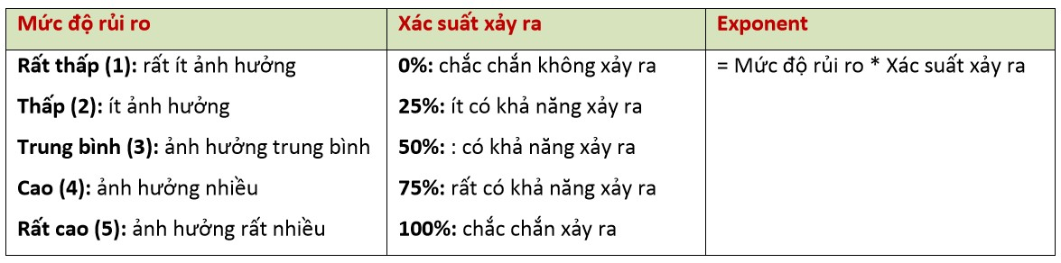

# CHƯƠNG 3. PHÂN TÍCH USE CASE

## Xác định các actor

* Khách quen
* Khách hàng vãng lai
* Nhân viên
* Quản lý

## Xác định các UseCase

* Nhân viên
* Đăng nhập
* Xuất hóa đơn bán hàng
* Lập phiếu nợ cho các đơn hàng trả trễ
* Lập phiếu hẹn
* Quản lý thông tin đặt-giao hàng
* Tra cứu thông tin các mặt hàng
* Báo cáo
* Quản lý
* Quản lý thông tin nhân viên
* Quản lý thông tin Nhà cung ứng
* Quản lý thông tin mặt hàng
* Quản lý thông tin khách quen
* Xem báo cáo
* Khách hàng vãng lai
* Mua hàng
* Thanh toán
* Tra cứu thông tin các mặt hàng
* Khách quen
* Mua hàng
* Thanh toán
* Nhận phiếu nợ mua hàng
* Nhận phiếu hẹn

## Biểu đồ UseCase

## Đặc tả Use Case

### 1. Đăng nhập

* **Name**: Đăng Nhập.
* **Actor**: Nhân viên, Khách quen, Quản lý
* **Description**: Use case này do nhân viên và quản lý đăng nhập vào hệ thống để tiện việc quản lý.
* **Goal**: Đăng nhập vào hệ thống cửa hàng
* **Trigger**: Nhân Viên khởi động phần mềm quản lý cửa hàng.
* **Pre-Condition**:

+ Phần mềm hoạt động bình thường.

+ Nhân viên phải có tài khoản do quản lý cửa hàng cung cấp.

+ Hồ sơ nhân viên đã được cập nhật trong hệ thống.

* **Normal Flow**:

1. Nhân viên bán hàng nhập Username và Password đã được quản lý cung cấp.

2. Hệ thống kiểm tra tính hợp lệ của tài khoản nhân viên.

3. Đăng nhập thành công.

* **Alternative Flow**:

1. Username hoặc Password không hợp lệ: Quay lại từ bước 1 của Normal Flow.

2. Hệ thống cho phép nhập lại Password hoặc chọn kết thúc.

### 2. Mua hàng

* **Name**: Mua Hàng.
* **Actor**: Khách Quen, Khách Vãng Lai.
* **Description**: Use case này do khách hàng thực hiện khi mua nước giải khát tại cửa hàng.
* **Goal**: Khách hàng chọn được sản phẩm theo ý của mình
* **Pre-Condition**:

+ Nhãn hàng khách muốn mua phải có trong hệ thống của cửa hàng.

+ Khách Quen phải cung cấp mã khách hàng cho nhân viên.

+ Số lượng sản phẩm khách muốn mua phải nhỏ hơn hoặc bằng số lượng tồn của sản phẩm tương ứng trong kho.

* **Normal Flow**:

1. Khách hàng chọn sản phẩm mình muốn mua.

2. Khách hàng xác nhận lại sản phẩm mình đã chọn.

3. Mặt hàng khách chọn sẽ được kiểm tra số lượng trong kho.

4. Giao hàng và chuyển sang Use Case Thanh Toán ngay đối với Khách Quen và Khách Vãng Lai hoặc Use Case Ghi Nợ đối với Khách Quen.

* **Alternative Flow**:

1. Sản phẩm khách hàng chọn số lượng còn lại không đủ: chuyển sang Use Case: Lập Phiếu Hẹn đối với Actor: Khách Quen. Đối với Actor: Khách Vãng Lai thì quay lại bước 1 của Normal Flow.

2. Hệ thống cho phép chọn lại sản phẩm khác hoặc chọn kết thúc.

### 3. Lập phiếu hẹn

* **Name**: Lập Phiếu Hẹn.
* **Actor**: Nhân Viên.
* **Description**: Use case này cho phép Nhân Viên lập phiếu hẹn đối với Khách Quen của cửa hàng để họ đến nhận sản phẩm đã chọn.
* **Goal**: Lập phiếu hẹn giao hàng vào ngày khác cho Khách Quen.
* **Trigger**: Nhân Viên chọn nút “Phiếu Hẹn” trên menu.
* **Pre-Condition**:

+ Sản phẩm khách hàng đã chọn có số lượng không đáp ứng được nhu cầu của khách hàng.

+ Khách hàng phải là Khách Quen của cửa hàng.

* **Normal Flow**:

1. Nhân viên đăng nhập vào hệ thống

2. Nhân viên kiểm tra thông tin khách hàng từ hệ thống.

3. Nhân viên xác nhận lại sản phẩm khách đã chọn.

4. Nhân viên tiến hành lập phiếu hẹn với thông tin của khách hàng và sản phẩm.

5. Nhân viên giao phiếu hẹn để khách hàng kiểm tra lại thông tin một lần nữa.

* **Alternative Flow**:

1. Sản phẩm khách hàng chọn không được cung cấp bởi nhà cung ứng nữa: hủy phiếu hẹn và yêu cầu khách hàng quay lại bước 1 Use Case: Mua Hàng để chọn lại sản phẩm khác.

2. Chọn kết thúc.

### 4. Ghi phiếu nợ

* **Name:** Ghi Phiếu Nợ.
* **Actor:** Khách Quen, Nhân Viên.
* **Description:** Use case này cho phép Khách Quen nợ tiền mua hàng đồng thời Nhân Viên lập phiếu ghi nợ dựa trên thông tin về khách, sản phẩm khách mua và số tiền nợ.
* **Goal:** Lập được phiếu ghi nợ cho khách hàng.
* **Pre-Condition:**

+ Khách hàng phải là Khách Quen.

+ Khách hàng đã thanh toán hết tất cả các phiếu nợ trước.

* **Normal Flow:**
* 1. Nhân viên đăng nhập vào hệ thống

2. Nhân viên lấy thông tin khách hàng từ trong hệ thống.

3. Nhân viên tổng hợp thông tin sản phẩm và giá tiền.

4. Nhân viên in phiếu nợ.

5. Nhân viên giao phiếu để khách ký xác nhận và nhắc nhở hạn trả.

* **Alternative Flow:**

+ Phát hiện khách còn nợ trước chưa thanh toán-> yêu cầu khách thanh toán xong rồi quay lại bước 1 Normal Flow hoặc hủy bỏ đơn hàng.

### 5. Thanh toán ngay

* **Name:** Thanh Toán Ngay
* **Actor:** Khách Quen, Khách Vãng Lai, Nhân Viên.
* **Description:** Use case này cho phép khách hàng thanh toán ngay hóa đơn của sản phẩm mình đã chọn và nhân viên có nhiệm vụ hỗ trợ khách hàng trong việc xuất hóa đơn và thu tiền.
* **Goal:** Khách hàng thanh toán được hóa đơn ngay.
* **PreCondition:**

+ Khách hàng phải chọn ít nhất 1 sản phẩm.

+ Sản phẩm khách hàng chọn phải đáp ứng được số lượng hàng trong kho.

+ Phần mềm hoạt động bình thường.

* **Normal Flow:**

1. Nhân viên đăng nhập vào hệ thống

2. Khách hàng kiểm tra lại sản phẩm với số lượng muốn mua.

3. Nhân viên lấy thông tin sản phẩm và tính tổng tiền.

4. Nhân viên xuất hóa đơn cho khách hàng.

5. Nhân viên nhận tiền từ khách và trả tiền dư lại (nếu có).

* **Alternative Flow:** Khách hàng hủy yêu cầu mua hàng

+ Xóa hóa đơn vừa nhập.

+ Cập nhật lại số lượng trong kho.

* **Exeption Flow:** Thanh toán bị lỗi

+ Hiển thị lỗi thanh toán

+ Hệ thống cho nhập lại chi tiết hóa đơn hoặc chọn lại phương thức thanh toán.

### 6. Đặt hàng

* **Name:** Đặt Hàng
* **Actor:** Quản lý
* **Description:** Sau khi kiểm tra kho vào cuối mỗi ngày xong quản lý sẽ tiến hành đặt hàng theo nhu cầu về sản phẩm cần thiết cho cửa hàng.
* **Goal:** Đặt được hàng theo nhu cầu của cửa hàng.
* **Trigger:** Quản lý vào mục đặt hàng để chọn ra những sản phẩm cần thiết.
* **PreCondition:**

+ Quản lý phải đăng nhập vào hệ thống.

+ Quản lý phải kiểm tra kho và các thông tin phiếu hẹn khi quyết định đặt hàng.

+ Phần mềm hoạt động bình thường.

* **Normal Flow:**

1. Quản lý đăng nhập vào hệ thống.

2. Quản lý kiểm tra số lượng của từng mặt hàng trong kho.

3. Quản lý lập danh sách các mặt hàng cần thiết.

4. Quản lý đưa các mặt hàng đã chọn vào mục đặt hàng.

5. Quản lý in phiếu đặt hàng ra.

6. Quản lý đưa các phiếu đặt hàng tới các nhà cung ứng tương ứng.

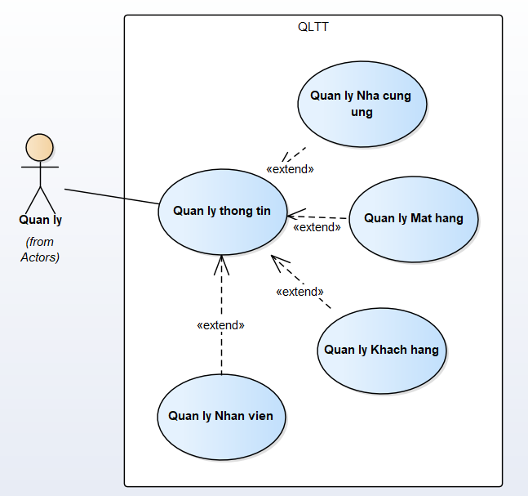

### 6. Quản lý thông tin nhân viên

* **Name:** Quản Lý Thông Tin Nhân Viên
* **Actor:** Quản Lý
* **Description:** Use case này cho phép Quản Lý quản lý thông tin của nhân viên trong cửa hàng.
* **Goal:** Kiểm tra được thông tin của các nhân viên trong cửa hàng.
* **Trigger:** Quản Lý ấn chọn menu Quản Lý Thông Tin Nhân Viên trên Menu bar.
* **PreCondition:**

+ Phải đăng nhập vào hệ thống dưới quyền Quản Lý.

+ Hồ sơ Quản Lý phải có trong hệ thống.

+ Phần mềm hoạt động bình thường.

* **Normal Flow:**

1. Quản Lý đăng nhập vào hệ thống.

2. Quản Lý vào mục Quản Lý Thông Tin Nhân Viên.

3. Quản Lý thực hiện thao tác cập nhật dữ liệu để hệ thống xử lý và lưu lại.

4. Kết thúc UC.

* **Alternative Flow:**
* **Exption Flow:** Đăng nhập bị lỗi

+ Hiển thị lỗi đăng nhập

+ Hệ thống cho nhập lại Username và Password để đăng nhập lại.

### 7. Quản lý thông tin khách hàng

* **Name:** Quản Lý Thông Tin Khách Hàng
* **Actor:** Quản lý
* **Description:** Use case này cho phép Quản lý thông tin của Khách hàng (Khách Quen)
* **Goal:** Kiểm tra được thông tin của Khách Quen để áp dụng cho việc thanh toán, mua hàng.
* **Trigger:** Actor ấn chọn menu Quản Lý Thông Tin Khách Hàng trên Menu bar.
* **PreCondition:**

+ Quản lý phải đăng nhập vào hệ thống.

+ Phần mềm hoạt động bình thường.

* **Normal Flow:**

1. Quản lý đăng nhập vào hệ thống.

2. Quản lý vào mục Quản Lý Thông Tin Khách Hàng.

3. Quản lý thực hiện thao tác cập nhật dữ liệu để hệ thống xử lý và lưu lại.

4. Kết thúc UC.

* **Alternative Flow:**
* **Exption Flow:** Đăng nhập bị lỗi

+ Hiển thị lỗi đăng nhập

+ Hệ thống cho nhập lại Username và Password để đăng nhập lại.

### 8. Quản lý thông tin mặt hàng

* **Name:** Quản Lý Thông tin Mặt hàng
* **Actor:** Quản lý
* **Description:** Use case này cho phép Quản lý thông tin các mặt hàng
* **Goal:** Kiểm tra được thông tin của mặt hàng.
* **Trigger:** Actor ấn chọn menu Quản Lý Thông Tin Mặt hàng trên Menu bar.
* **PreCondition:**

+ Quản lý phải đăng nhập vào hệ thống.

+ Phần mềm hoạt động bình thường.

* **Normal Flow:**

1. Quản lý đăng nhập vào hệ thống.

2. Quản lý vào mục Quản Lý Thông Tin Mặt hàng

3. Quản lý thực hiện thao tác cập nhật dữ liệu để hệ thống xử lý và lưu lại.

4. Kết thúc UC.

* **Alternative Flow:**
* **Exption Flow:** Đăng nhập bị lỗi

+ Hiển thị lỗi đăng nhập

+ Hệ thống cho nhập lại Username và Password để đăng nhập lại.

### 9. Quản lý thông tin Nhà cung ứng

* **Name:** Quản Lý Thông tin Nhà cung ứng
* **Actor:** Quản lý
* **Description:** Use case này cho phép Quản lý thông tin của Nhà cung ứng
* **Goal:** Kiểm tra được thông tin của Nhà cung ứng
* **Trigger:** Actor ấn chọn menu Quản Lý Thông Tin Nhà cung ứng .
* **PreCondition:**

+ Quản lý phải đăng nhập vào hệ thống.

+ Phần mềm hoạt động bình thường.

* **Normal Flow:**

1. Quản lý đăng nhập vào hệ thống.

2. Quản lý vào mục Quản Lý Thông Tin Nhà cung ứng

3. Quản lý thực hiện thao tác cập nhật dữ liệu để hệ thống xử lý và lưu lại.

4. Kết thúc UC.

* **Alternative Flow:**
* **Exption Flow:** Đăng nhập bị lỗi

+ Hiển thị lỗi đăng nhập

+ Hệ thống cho nhập lại Username và Password để đăng nhập lại.

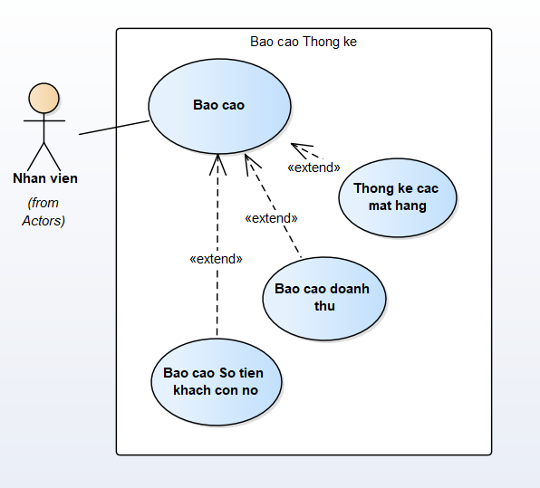

### 10. Báo cáo thống kê các mặt hàng

* **Name:** Báo cáo thống kê các mặt hàng
* **Actor:** Nhân viên
* **Description:** Use case này cho phép Nhân viên thống kê số lượng tồn , số lượng đã bán được của mặt hàng
* **Goal:** Thống kê được số lượng mặt hàng
* **Trigger:** Actor ấn chọn menu Báo cáo -> chọn Thống kê các mặt hàng
* **PreCondition:**

+ Nhân viên phải đăng nhập vào hệ thống.

+ Phần mềm hoạt động bình thường.

* **Normal Flow:**

1. Nhân viên đăng nhập vào hệ thống.

2. Nhân viên vào mục Báo cáo thông kê các mặt hàng

3. Nhân viên thực hiện lập báo cáo để hệ thống xử lý và lưu lại hoặc in báo cáo.

4. Kết thúc UC.

* **Alternative Flow:**
* **Exption Flow:** Đăng nhập bị lỗi

+ Hiển thị lỗi đăng nhập

+ Hệ thống cho nhập lại Username và Password để đăng nhập lại.

### 11. Báo cáo doanh thu hàng tháng

* **Name:** Báo cáo doanh thu hàng tháng
* **Actor:** Nhân viên
* **Description:** Use case này cho phép Nhân viên thống kê khoảng thu chi trong tháng qua
* **Goal:** Báo cáo doanh thu của tháng
* **Trigger:** Actor ấn chọn menu Báo cáo -> chọn Báo cáo doanh thu
* **PreCondition:**

+ Nhân viên phải đăng nhập vào hệ thống.

+ Phần mềm hoạt động bình thường.

* **Normal Flow:**

1. Nhân viên đăng nhập vào hệ thống.

2. Nhân viên vào mục Báo cáo doanh thu

3. Nhân viên thực hiện lập báo cáo để hệ thống xử lý và lưu lại hoặc in báo cáo.

4. Kết thúc UC.

* **Alternative Flow:**
* **Exption Flow:** Đăng nhập bị lỗi

+ Hiển thị lỗi đăng nhập

+ Hệ thống cho nhập lại Username và Password để đăng nhập lại.

### 12. Báo cáo thống kê số tiền khách còn nợ

* **Name:** Báo cáo thống kê số tiền mà khách quen chưa trả cho cửa hàng
* **Actor:** Nhân viên
* **Description:** Use case này cho phép Nhân viên thống kê khoảng nợ từ khách quen
* **Goal:** Báo cáo số tiền khách còn nợ
* **Trigger:** Actor ấn chọn menu Báo cáo -> chọn Báo cáo số tiền khách còn nợ
* **PreCondition:**

+ Nhân viên phải đăng nhập vào hệ thống.

+ Phần mềm hoạt động bình thường.

* **Normal Flow:**

1. Nhân viên đăng nhập vào hệ thống.

2. Nhân viên vào mục Báo cáo số tiền khách còn nợ

3. Nhân viên thực hiện lập báo cáo để hệ thống xử lý và lưu lại hoặc in báo cáo.

4. Kết thúc UC.

* **Alternative Flow:**
* **Exption Flow:** Đăng nhập bị lỗi

+ Hiển thị lỗi đăng nhập

+ Hệ thống cho nhập lại Username và Password để đăng nhập lại.

# CHƯƠNG : THIẾT KẾ CƠ SỞ DỮ LIỆU

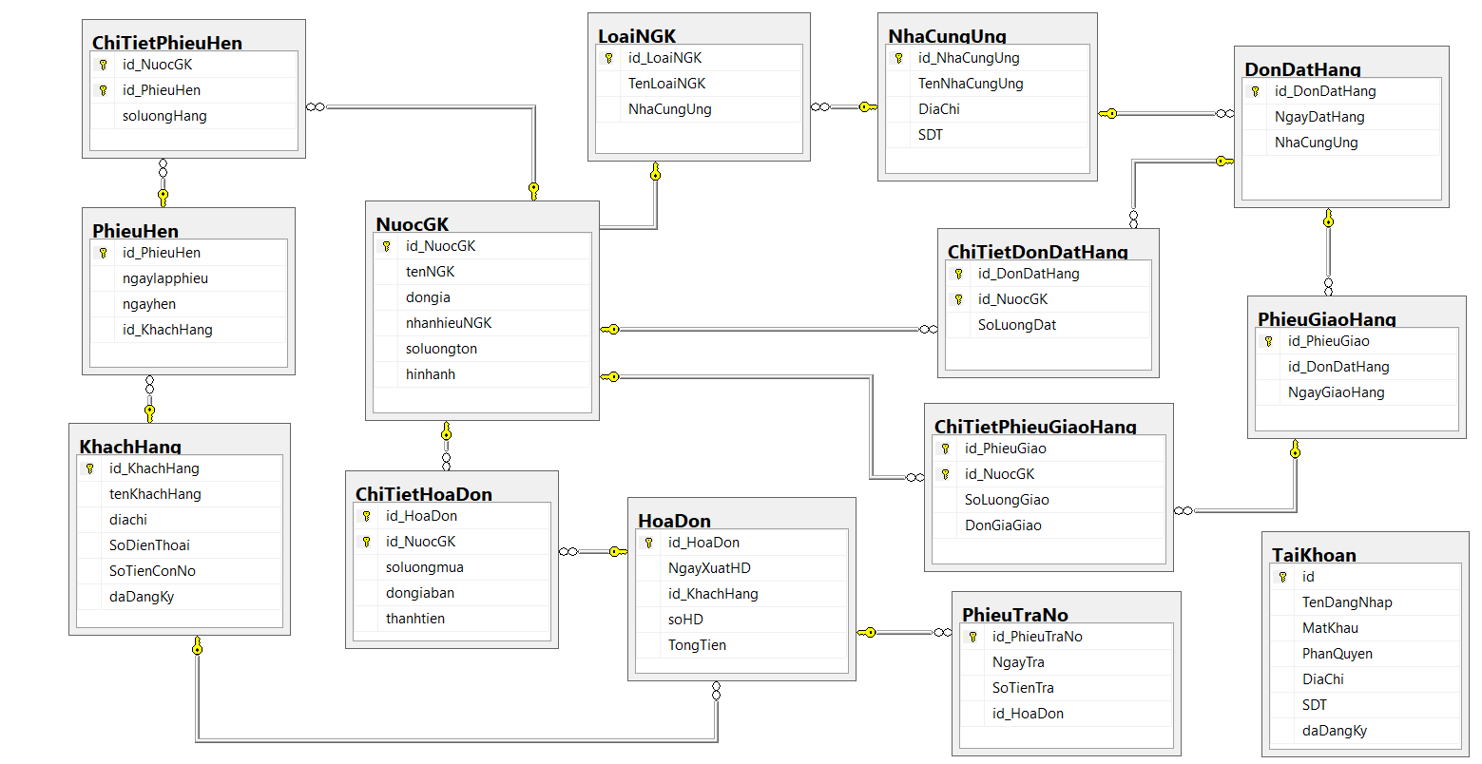

## Bảng mô tả thuộc tính

1. Khách hàng

|  |  |  |  |  |  |
| --- | --- | --- | --- | --- | --- |
| **STT** | **Tên thuộc tính** | **Kiểu dữ liệu** | **Độ rộng** | **NotNull** | **Ghi chú** |
| 1 | Id_KhachHang | Int | IDENTITY | X | Khoá chính |
| 2 | tenKhachHang | Nvarchar | 100 | X |  |
| 3 | DiaChi | Nvarchar | 200 | X |  |
| 4 | SoDienThoai | Nvarchar | 12 | X |  |
| 5 | SoTienNo | Int |  | X |  |
| 6 | daDangKy | bit |  | X |  |

1. Tài khoản

|  |  |  |  |  |  |
| --- | --- | --- | --- | --- | --- |
| **STT** | **Tên thuộc tính** | **Kiểu dữ liệu** | **Độ rộng** | **NotNull** | **Ghi chú** |
| 1 | Id_NguoiDung | Int | IDENTITY | X | Khoá chính |
| 2 | TenDangNhap | Nvarchar | 100 | X |  |
| 3 | MatKhau | Nvarchar | 100 | X |  |
| 4 | PhanQuyen | Bit |  | X |  |
| 5 | DiaChi | Nvarchar | 100 | X |  |
| 6 | SDT | Nvarchar | 12 |  |  |
| 7 | daDangKy | Bit |  | X |  |

1. Loại nước giải khát

|  |  |  |  |  |  |
| --- | --- | --- | --- | --- | --- |
| **STT** | **Tên thuộc tính** | **Kiểu dữ liệu** | **Độ rộng** | **NotNull** | **Ghi chú** |
| 1 | Id_LoaiNGK | Int | IDENTITY | X | Khoá chính |
| 2 | TenLoaiNGK | Nvarchar | 100 | X |  |
| 3 | NhaCungUng | Int |  |  |  |

1. Nước giải khát

|  |  |  |  |  |  |
| --- | --- | --- | --- | --- | --- |
| **STT** | **Tên thuộc tính** | **Kiểu dữ liệu** | **Độ rộng** | **NotNull** | **Ghi chú** |
| 1 | Id_NuocGK | Int | IDENTITY | X | Khoá chính |
| 2 | TenNGK | Nvarchar | 50 | X |  |
| 3 | dongia | Int |  | X |  |
| 4 | soluongton | Int |  |  |  |
| 5 | hinhanh | Nvarchar | 200 |  |  |
| 6 | nhanhieuNGK | Int |  |  |  |

1. Hóa đơn

|  |  |  |  |  |  |
| --- | --- | --- | --- | --- | --- |
| **STT** | **Tên thuộc tính** | **Kiểu dữ liệu** | **Độ rộng** | **NotNull** | **Ghi chú** |
| 1 | Id_HoaDon | Int | IDENTITY | X | Khoá chính |
| 2 | NgayXuatHD | Date |  | X |  |
| 3 | Id_KhachHang | Int |  |  |  |
| 4 | soHD | varchar |  |  |  |
| 5 | TongTien | Int |  |  |  |

1. Chi tiết hóa đơn

|  |  |  |  |  |  |
| --- | --- | --- | --- | --- | --- |
| **STT** | **Tên thuộc tính** | **Kiểu dữ liệu** | **Độ rộng** | **NotNull** | **Ghi chú** |
| 1 | Id_HoaDon | Int | IDENTITY | X | Khoá chính |
| 2 | Id_NuocGK | Nvarchar | IDENTITY | X | Khóa chính |
| 3 | soluongmua | Int |  |  |  |
| 4 | dongiaban | Int |  |  |  |
| 5 | thanhtien | Int |  |  |  |

1. Phiếu hẹn

|  |  |  |  |  |  |
| --- | --- | --- | --- | --- | --- |
| **STT** | **Tên thuộc tính** | **Kiểu dữ liệu** | **Độ rộng** | **NotNull** | **Ghi chú** |
| 1 | Id_PhieuHen | Int | IDENTITY | X | Khoá chính |
| 2 | ngaylapphieu | Date |  | X |  |
| 3 | ngayhen | Date |  | X |  |
| 4 | Id_KhachHang | int |  |  |  |

1. Chi tiết phiếu hẹn

|  |  |  |  |  |  |
| --- | --- | --- | --- | --- | --- |
| **STT** | **Tên thuộc tính** | **Kiểu dữ liệu** | **Độ rộng** | **NotNull** | **Ghi chú** |
| 1 | Id_NguoiDung | Int | IDENTITY | X | Khoá chính |
| 2 | TenDangNhap | Nvarchar | 100 | X |  |
| 3 | MatKhau | Nvarchar | 100 | X |  |
| 4 | PhanQuyen | Bit |  | X |  |

1. Phiếu nợ
2. Đơn đặt hàng
3. Chi tiết đơn đặt hàng
4. Nhà cung ứng
5. Phiếu giao hàng
6. Chi tiết phiếu giao hàng

# CHƯƠNG : THIẾT KẾ GIAO DIỆN

## Đối với Khách hang

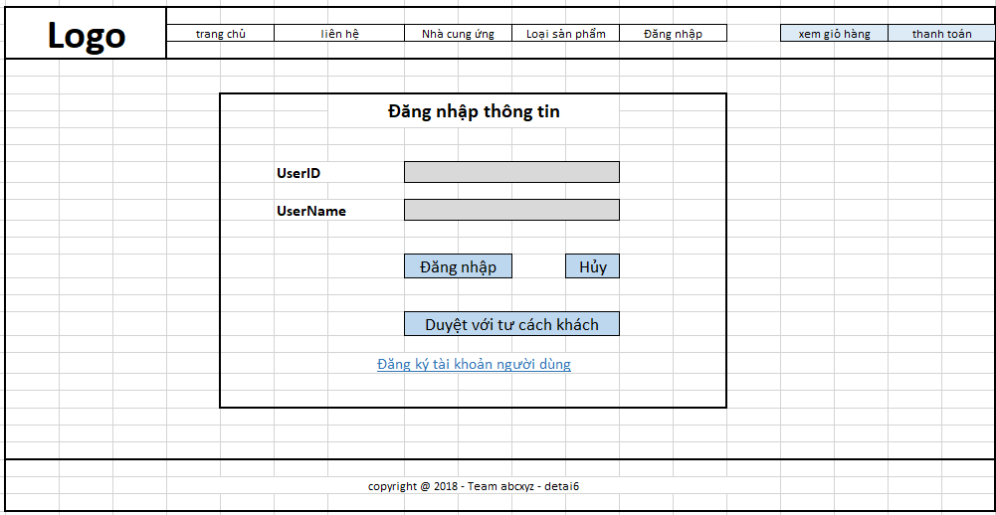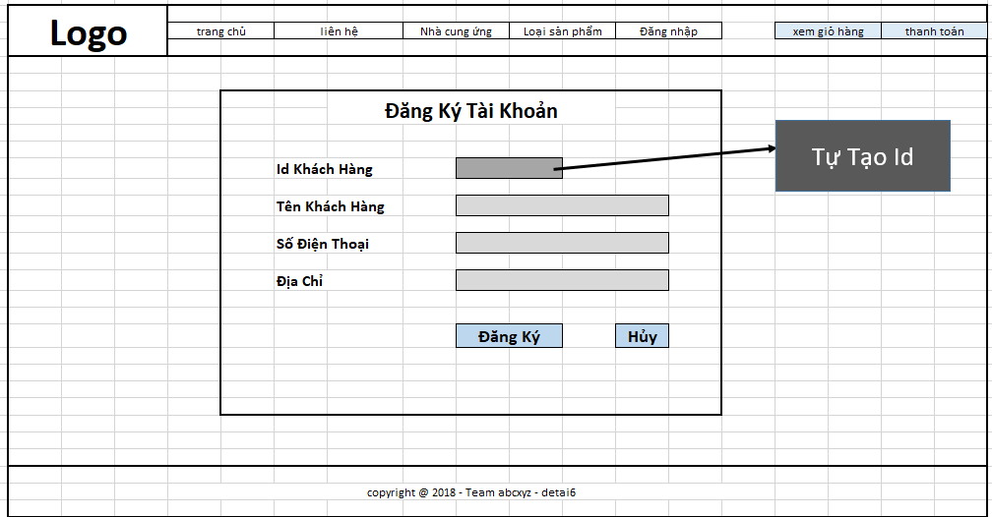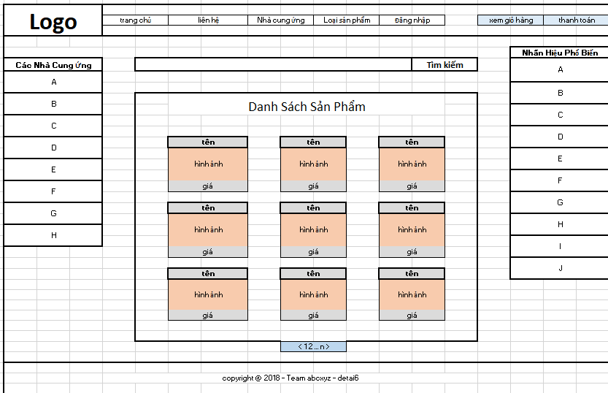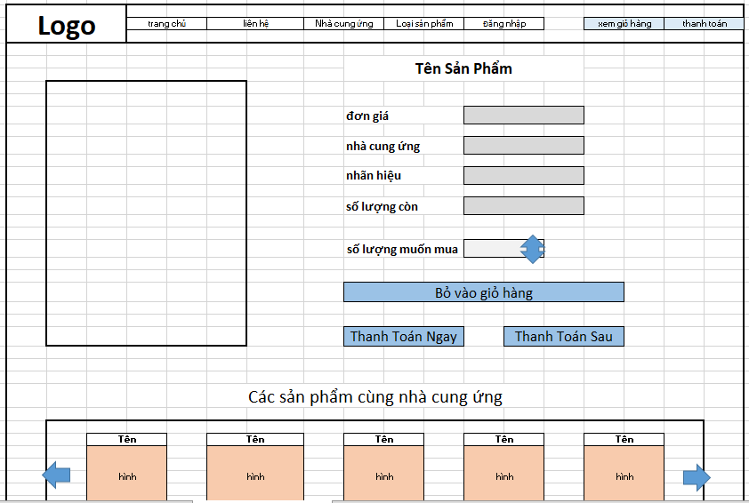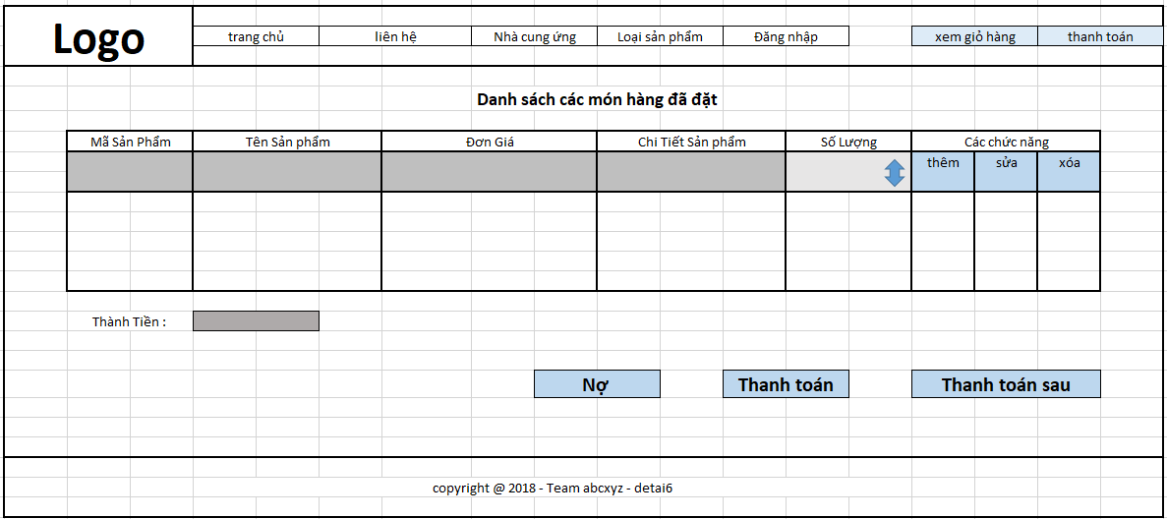

## Đối với Nhân viên

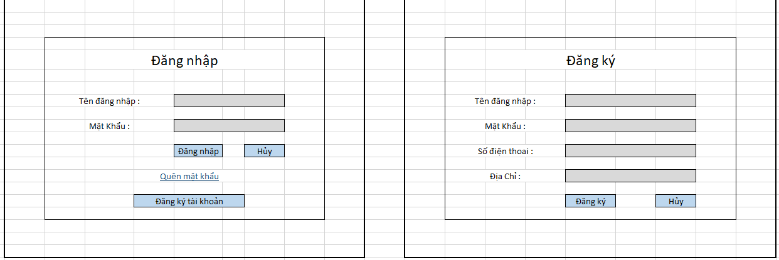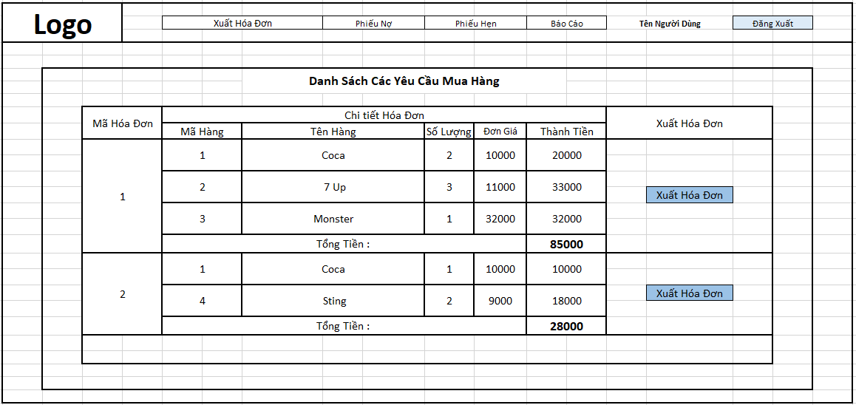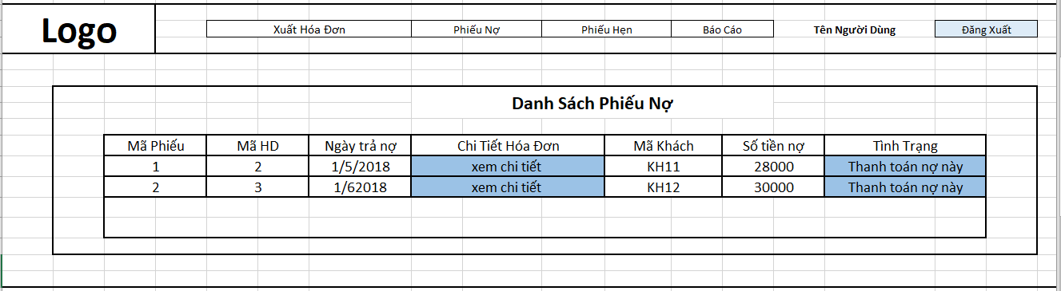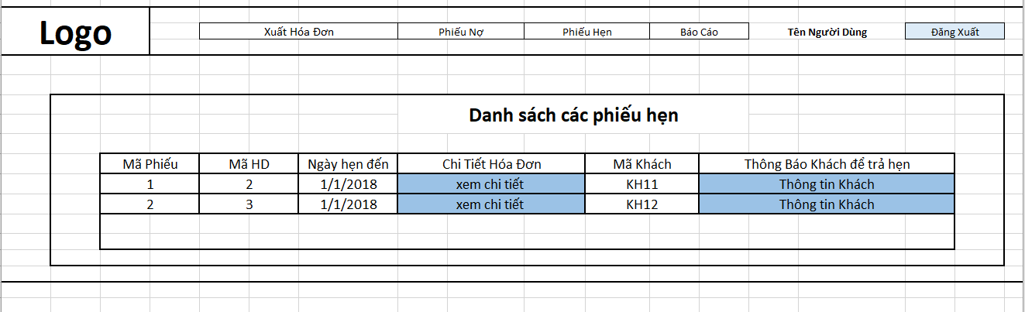

## Đối với Quản lý

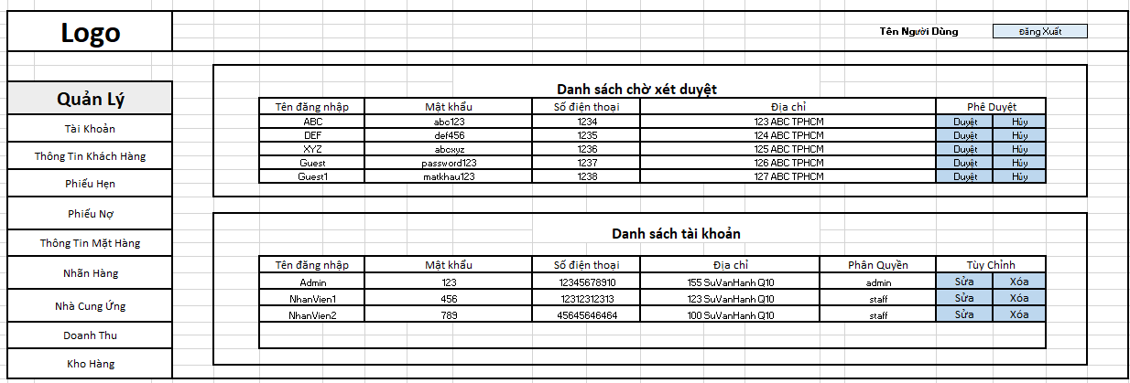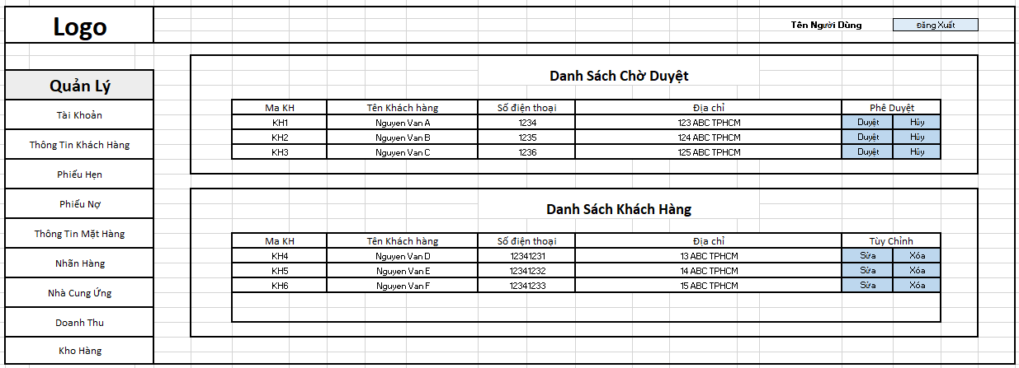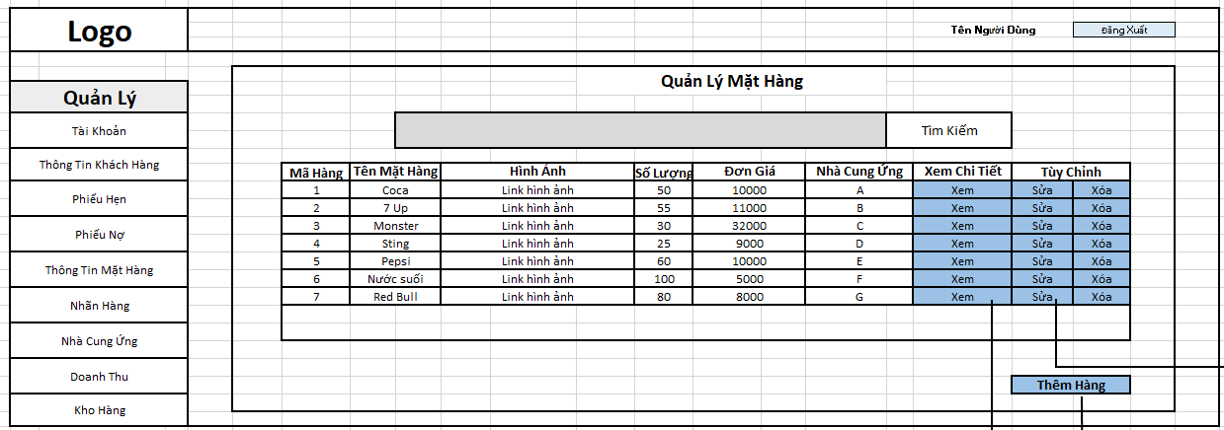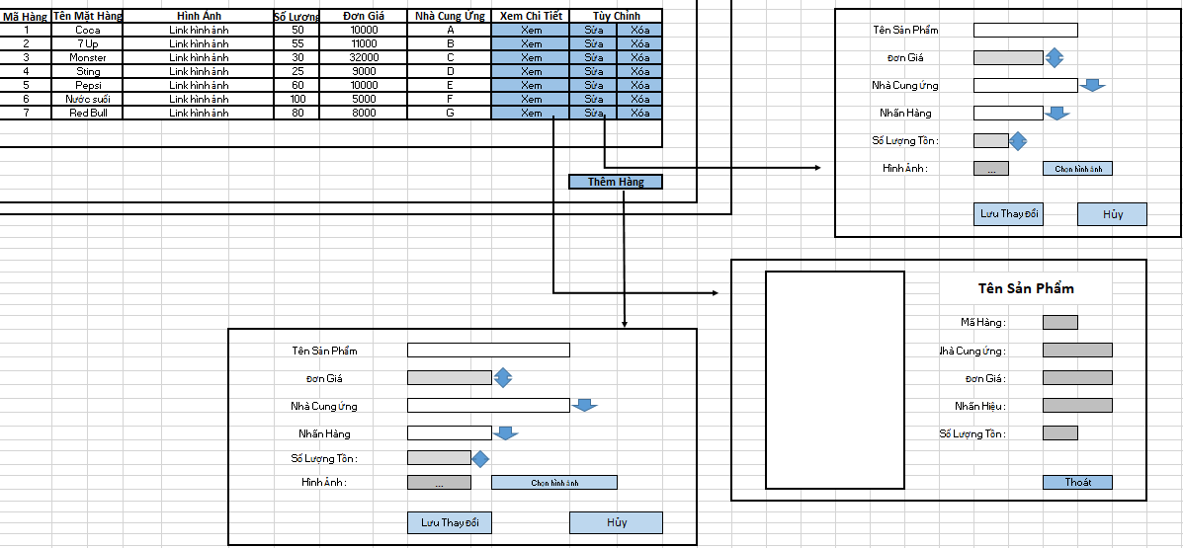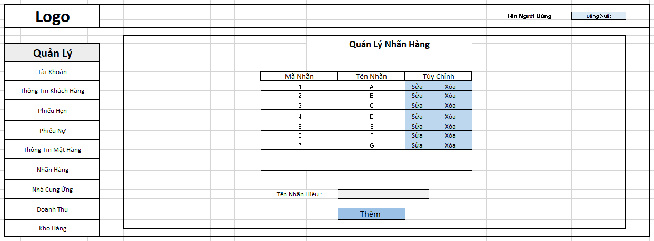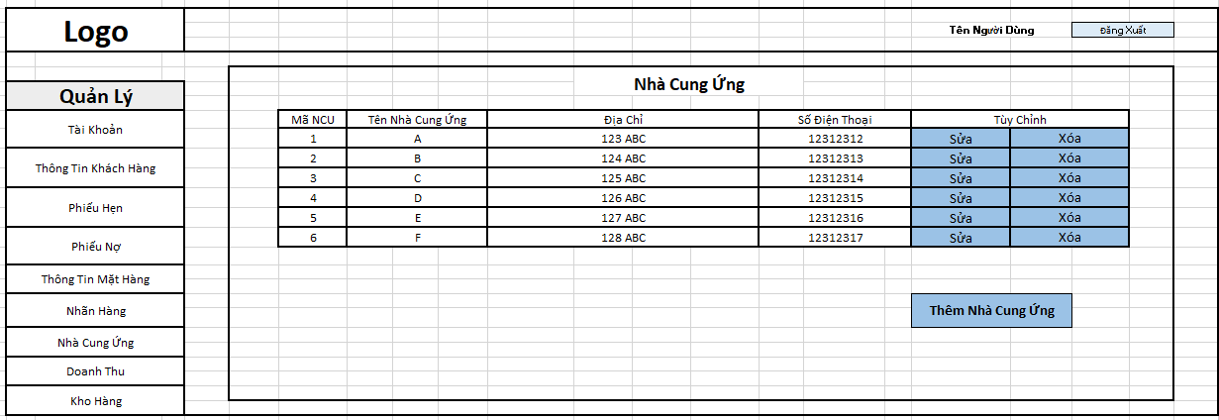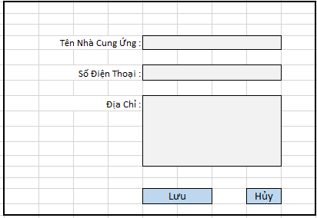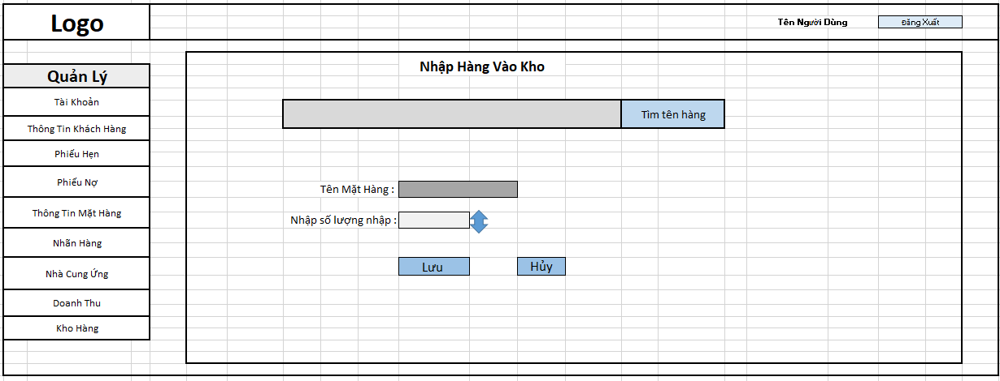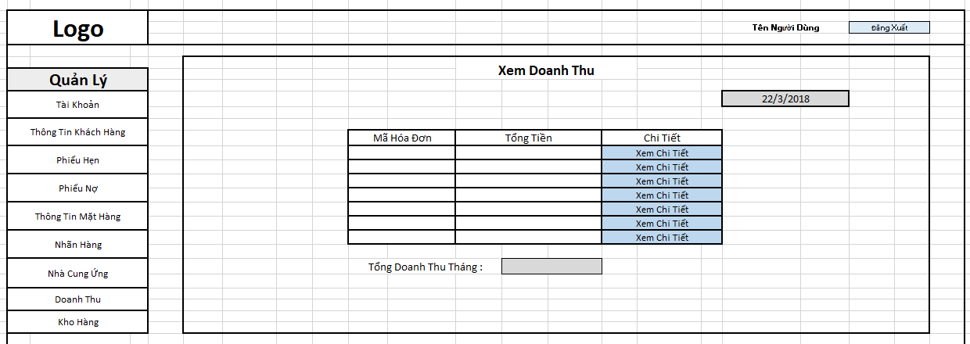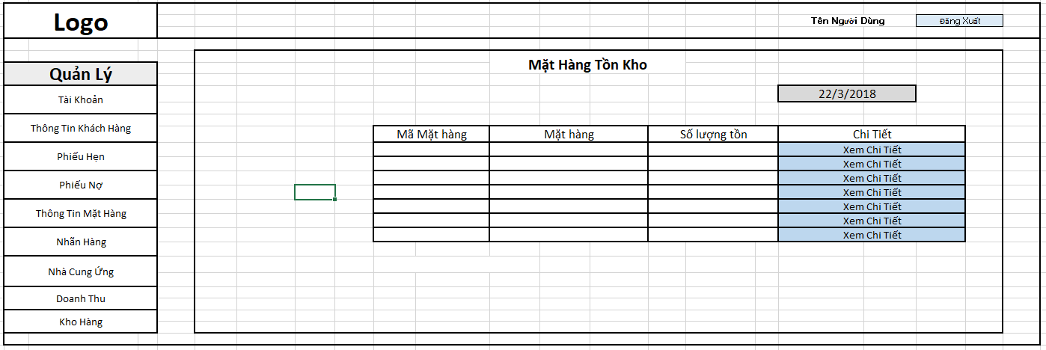

# CHƯƠNG 4. ƯỚC LƯỢNG KÍCH THƯỚC VÀ CHI PHÍ PHẦN MỀM

**ILF : nhóm các dữ liệu được lưu trữ và bảo trì trong phạm vi hệ thống (bên trong boundary). Thông thường nó là một bảng (table) trong cơ sở dữ liệu của ứng dụng.**

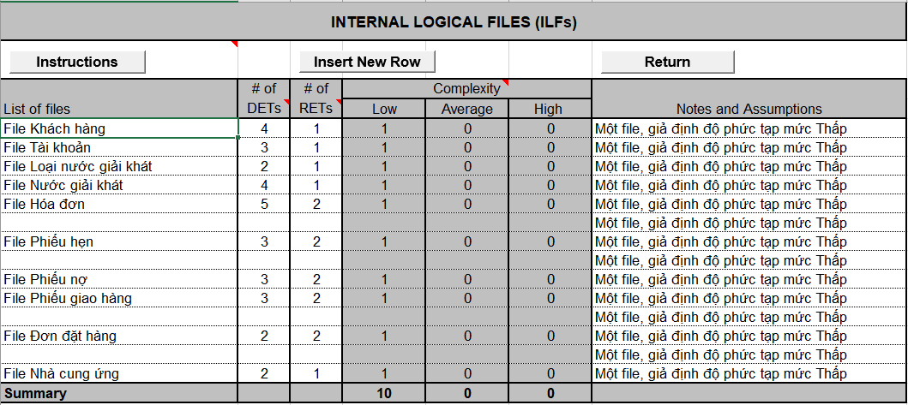

**EIF : nhóm dữ liệu nhưng được lưu trữ và bảo trì bởi một ứng dụng khác (bên ngoài boundary). một EIF này có thể là một ILF của một ứng dụng khác. Chẳng hạn như các services chứng khoán, bảng ngoại tệ, thời tiết…**

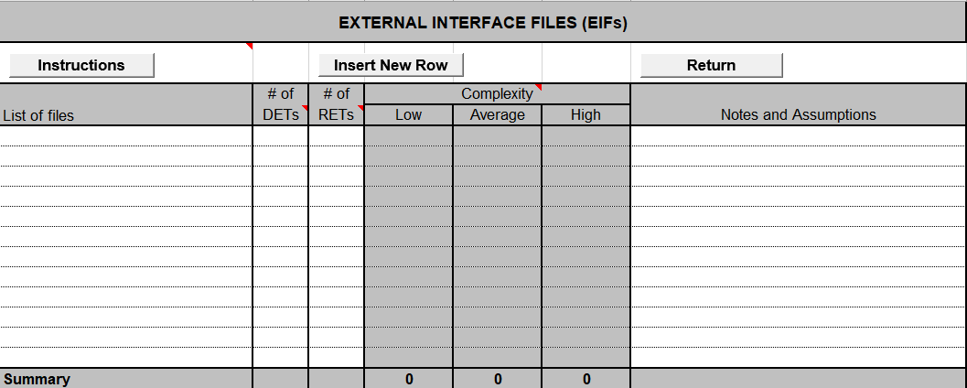

**EI :** **dữ liệu được truyền từ bên ngoài vào bên trong của boundary. -thêm sửa xóa**

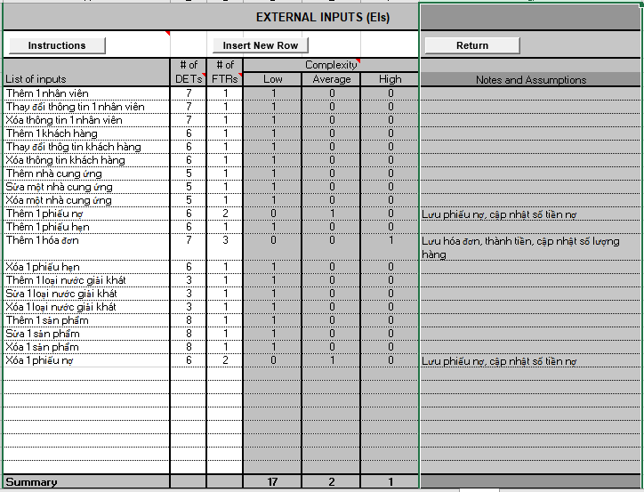

**EO : dữ liệu phát sinh (derived data) được truyền từ bên trong ra bên ngoài boundary. – Báo cáo**

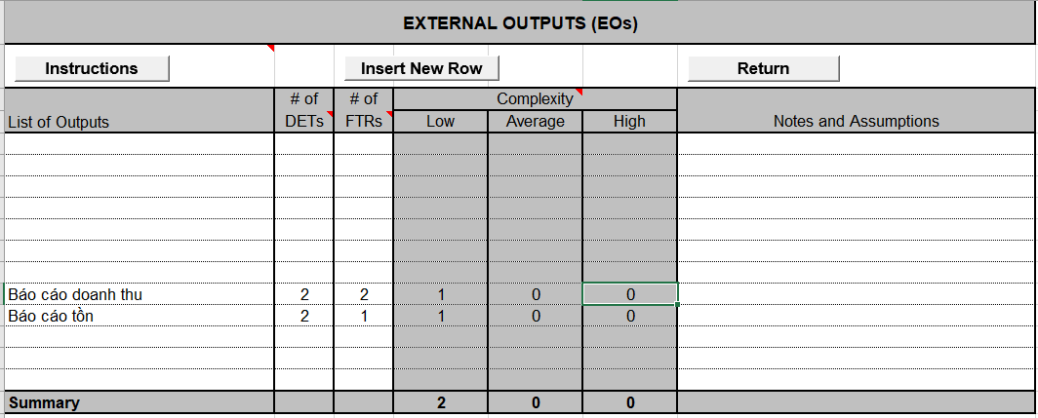

**EQ : có hai chiều nhập dữ liệu (input) và xuất dữ liệu (output) nhằm truy xuất dữ liệu từ một hay nhiều ILF/EIF – Tra cứu, truy vấn**

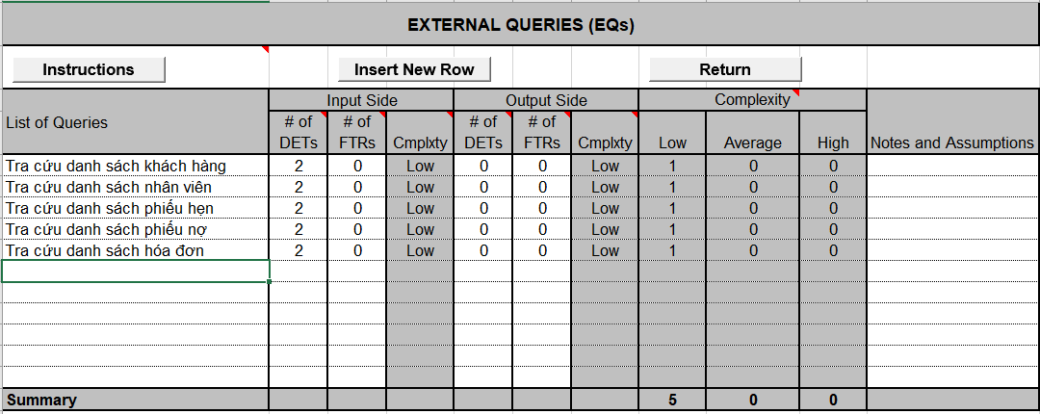

**Điểm chức năng thô**

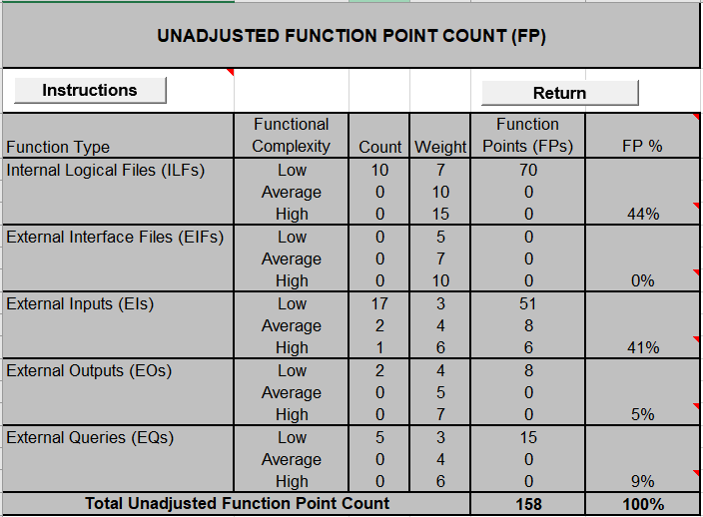

**Function Point: 158**

**AVC:** 55(C#)

**LOC =** AVC x FP = 55 x 158 = 8690

**KLOC** = 8.69

## **Ước lượng chi phí phần mềm theo phương pháp COCOMO2**

### Mô hình Application Composition

**Công thức Ước lượng công sức**



= ( 73 x ( 1 – 20 / 100 ) ) / 4 = 14.6 ( người / tháng )

Chú thích

* NAP: số lượng điểm ứng dụng
* %reuse: % mã lệnh được tái sử dụng từ các dự án khác
* PROD: hiệu suất. Nó phụ thuộc vào kinh nghiệm và khả năng của nhà phát triển, cũng như tính trưởng thành và khả năng của công cụ.

**Bảng xác định hiệu suất PROD**

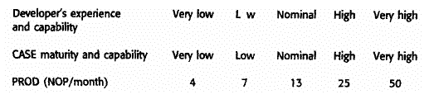

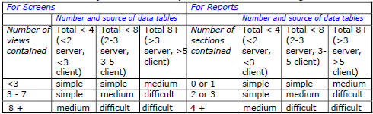

|  |  |  |  |
| --- | --- | --- | --- |
| **Object type** | **Simple** | **Medium** | **Difficult** |
| Screen | 1 | 2 | 3 |
| Report | 2 | 5 | 8 |
| 3GL component | - | - | 10 |

|  |  |  |  |  |
| --- | --- | --- | --- | --- |
| Object | Count | Complexity | Weight factor | Total Objects |
| Sceen | 18 | **Difficult** | 3 | 54 |
| Report | 2 | **Simple** | 2 | 4 |
| 3GL component | 3 | **Simple** | 5 | 15 |
|  | |  | Total | 73 |

**Thời gian triển khai:**

**D = x =** 2.5 x = 6.9 (Tháng)

**Số người:**

**P = E / D =** 14.6 /6.9 = 2.11(người)

**Mức độ hiệu quả:**

**KLOC / E =** 8.69 /14.6 = 0.6 = 60%

### Mô hình Early design

**Công thức Ước lượng công sức**



**= 2.94**

Chú thích

* M: tích của 7 hệ số nhân
* a= 2.94
* S: kích thước được ước lượng của hệ thống (theo KDSI)
* b: thay đổi trong khoảng 1.1 đến 1.24 tùy theo tính mới của hệ thống, tính linh động trong phát triển, các phương pháp quản lý rủi ro và tính trưởng thành của tiến trình.

|  |  |  |  |  |  |  |
| --- | --- | --- | --- | --- | --- | --- |
| Cost driver | Very low | Low | Normal | High | Very High | Extra High |
| Độ tin cậy và phức tạp của sản phẩm |  |  |  |  | 5 |  |
| Yêu cầu sử dụng lại |  | 2 |  |  |  |  |
| Độ khó nền tảng |  | 2 |  |  |  |  |
| Trải nghiệm sự phức tạp của cá nhân |  |  |  | 4 |  |  |
| Năng lực cá nhân |  |  | 3 |  |  |  |
| Yêu cầu lịch trình |  | 2 |  |  |  |  |
| Các phương tiện hỗ trợ nhóm |  |  | 3 |  |  |  |

### Mô hình Reuse

**Công thức Ước lượng công sức**



Chú thích

* ASLOC: số dòng mã lệnh trong các thành phần được chỉnh sửa (tái sử dụng hộp trắng)
* AT: tỷ lệ % mã lệnh sinh tự động được chỉnh sửa
* ATPROD: hiệu suất của các kỹ sư trong việc tích hợp mã lệnh đó (khoảng 2400 câu lệnh nguồn / tháng)